МАУ ДО «Ракитянский Дом детского творчества»

Мастер – класс для педагогов дополнительного образования

Тема: «Декор для предметов интерьера»

Педагог дополнительного образования: Денежко Инна Николаевна

Цель мастер-класса:
Повышение профессионального уровня и статуса педагога. Повышение качества педагогического процесса в сфере дополнительного образования. Обобщение и обмен педагогическим опытом.
Задачи:
Познакомить педагогов c техникой изготовления «бабочек»;
Обучать последовательности действий, использованию методов и приемов техники работы с пластиковыми бутылками;
Создать условия для самореализации и стимулирования роста творческого потенциала педагогов в процессе проведения мастер – класса;

Ожидаемые результаты мастер - класса:
1. Повышение креативности педагогов;
2. Возможность применение педагогами нового нетрадиционного метода в своей практике;
3. Изучение разработки по теме мастер-класса;
4. Рост мотивации участников МК к формированию собственного стиля творческой педагогической деятельности;
5. Практическое освоение участниками МК специальных знаний, умений, навыков;
6. Создание «Бабочки» проявляя творческую инициативу, фантазию, мышление.
Методическое оснащение занятия:
Методы:
1.Интерактивный (словесный, наглядный, практический);
2.Исследовательский (умение самостоятельно распределять деятельность работы, выбор действия и его способа, свобода творчества).
Приемы:
Объяснение;
Консультация;
Рассказ;
Беседа с показом практических действий;
Создание произведений декоративно-прикладного искусства;
Использование наглядности:
1.Презентация к мастер-классу, выполненная в программе Power Point « Декор для предметов интерьера из пластиковых бутылок»
2.Образцы готовых работ выполненные педагогом;
3.Схемы поэтапного выполнения изделий;
4.Шаблоны;
5.Материалы для практической работы.

Материалы и инструменты:
- пластиковая бутылка;
- ножницы;
- водостойкий фломастер или маркер для контура;
- рисунок бабочки;
- краски;
- клей;
- проволока;
- бусины.

Подготовительно-организационный этап:
Современное образование связано с развитием творческих возможностей человека, созданием реальных условий для обогащения творческого потенциала личности и учащегося и учителя. Важно, чтобы с детьми работали творческие люди, умеющие ценить, понимать и развивать способности ребенка. Обществу нужен педагог, способный к активности, осмыслению своей деятельности, обладающий богатым творческим потенциалом, интеллектуально-нравственной свободой в совместном личностном росте самого себя и тех, кого обучает.
Многие умеют создавать что- то оригинальное и особенное, что приводит окружающих в восторг. Для этого совсем необязательно иметь врожденный дар, очень многому можно научиться, используя при этом подручные материалы. Например: пластиковые бутылки.
Это увлекательное и достаточно простое в исполнении увлечение, с помощью которого можно сделать много оригинальных и интересных вещей. А главное вы не будете тратить на это занятие деньги. Ведь пластиковые бутылки - это материал, который часто используется в нашей повседневной жизни. Если каждый человек вместо того, чтобы выбросить пластиковую бутылку сохранит ее, а затем сделает что-то красивое и полезное, то всем нам будет приятнее жить. Наша маленькая, в общем-то, планета Земля будет меньше замусориваться, леса будут чище, а положительных эмоций у людей - больше.
Поделки из пластиковых бутылок, создаваемые детьми своими руками, предоставляют им возможность приобрести сноровку в выполнении творческих заданий и проявить собственную индивидуальность.

Основная часть.
Просмотр презентации
1 слайд
Тема мастер-класса « Декор для предметов интерьера из пластиковых бутылок»

2-3 слайд
Поделки из пластиковых бутылок решают много проблем. Но, конечно, самое главное в том, что это занятие приносит массу положительных эмоций автору, поскольку поделки из пластиковых бутылок, это, не что иное, как творчество.

4 слайд
Такие поделки могут стать настоящим украшением для вашего дома. Простым способом можно сделать красивые подставки, цветы. Рамочки для фото и многие другие красивые вещи. Отдельно можно заметить, что пустые пластиковые бутылки являются и прекрасным материалом, который можно использовать для развития творческого мышления и фантазии у детей.

5 слайд
Занятия по работе с пластиковыми бутылками проходят в объединение по интересам «Фантазеры».

6 слайд
Копилка интересных идей.

7слайд-16 слайд
Демонстрация поделок из пластиковых бутылок, изготовленных детьми на занятиях.

17 слайд
Нам понадобится:
- пластиковая бутылка;
- ножницы;
- водостойкий фломастер или маркер для контура;
- рисунок бабочки;
- краски;
- клей;
- проволока;
- бусины.

18 слайд
1.Для начала нарисуем эскиз бабочки
2.Отрезаем от бутылки основу для бабочки, кладем шаблон под основу и рисуем контур водостойким фломастером или маркером

19 слайд
3. Вырезаем бабочку.
4. Аккуратно сгибаем крылышки по контуру туловища, бабочка приобретет нужную форму.

20 слайд
5) Перевернуть бабочку
6) На обратной стороне красками раскрасить фрагменты.

21 слайд
Из проволоки сделать усики. Нанизать бусины разных размеров для тельца. Закрепить полученные элементы на самой бабочке, при помощи клея
Как видите, многие ненужные емкости и упаковки можно превратить в замечательные поделки и полезные вещи. К тому же изготавливая поделки своими руками, дети могут, фантазировать без ограничений.

Практическая часть:
Перед началом работы руководитель МК проводит инструктаж по технике безопасности. Прослушав инструктаж по технике безопасности участники МК приступают к самостоятельной творческой деятельности. Работают под руководством педагога проводящего МК по технологической карте.
№
1 | 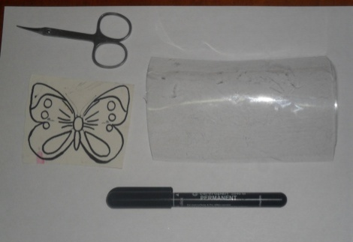 | Для начала нарисуем эскиз бабочки.
2 | 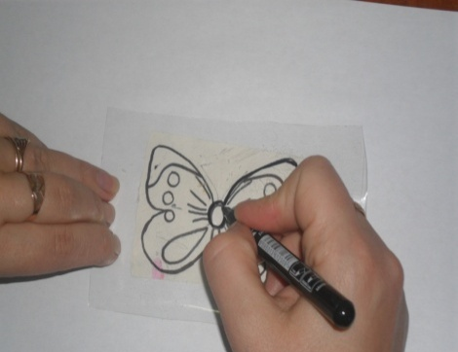 | Отрезаем от бутылки основу для бабочки, кладем шаблон под основу и рисуем контур водостойким фломастером или маркером.
3 | 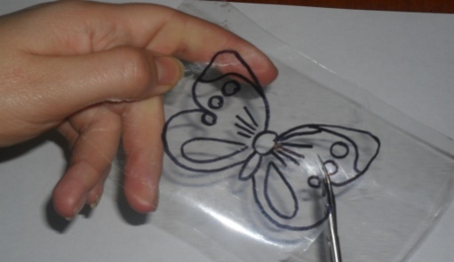 | Вырезаем бабочку
4 | 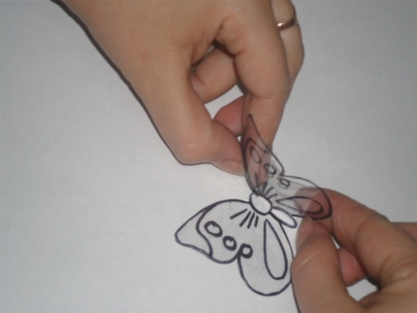 | Аккуратно сгибаем крылышки по контуру туловища, бабочка приобретет нужную форму. Контур должен быть на верхней стороне (!)
5 | 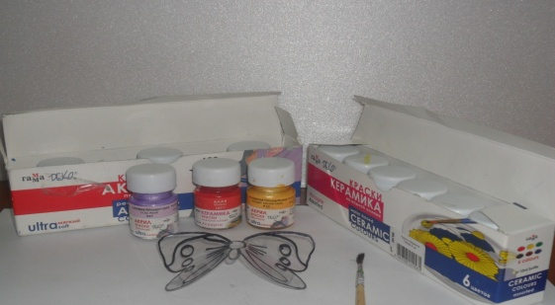 | Переворачиваем бабочку.
6 | 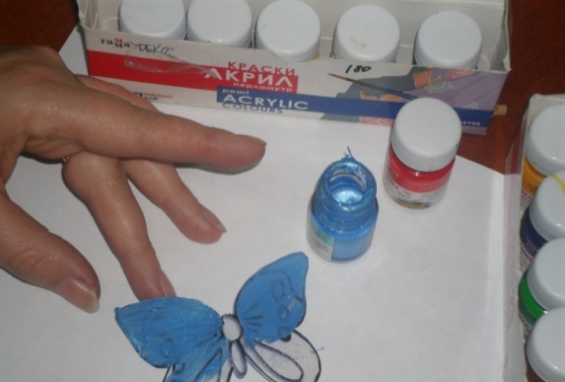 | На обратной стороне (!) красками разрисовать фрагменты.
7 |  | Из проволоки сделать усики. Нанизать бусины разных размеров для тельца. Закрепить полученные элементы на самой бабочке, при помощи клея

Рефлексия:
Приём «Дерево настроения»
Шел мудрец, а навстречу ему три человека, которые везли под горячим солнцем тележки с камнями для строительства храма. Мудрец остановился и задал каждому по вопросу. У первого спросил: «Что ты делал целый день?». А тот с ухмылкой ответил, что целый день возил проклятые камни. У второго мудрец спросил: «Что ты делал целый день?» И тот ответил: «А я добросовестно выполнил свою работу». А третий улыбнулся, его лицо радостно засветилось, и он с удовольствием ответил: «А я принял участие в строительстве храма».
- Уважаемые коллеги, у вас есть 3 листика: синий, красный и зеленый. А на доске у нас дерево только оно без листьев, давайте его сейчас оденем.
1. Если вы считаете себя третьим рабочим, (это означает, что данный мастер-класс был для вас полезен, вы научились чему-то новому и эти знания пригодятся вам в дальнейшем, если вам было комфортно на занятии) то прикрепите к дереву зеленый листок.
2. Если вы считаете себя вторым рабочим (вам интересно было на занятии, но данную технологию вы знали ранее и новых знаний и опыта работы вы не получили), то прикрепите к дереву красный листик.
3. Если вы считаете себя первым рабочим (у вас не очень хорошее настроение, вам было неинтересно на занятии, то прикрепите к дереву листик синего цвета.
листочек.
- Пожалуйста, попробуйте обосновать свой ответ.
1. Первый рабочий.
2. Второй рабочий.
3. Третий рабочий.
Участники МК высказываются, почему они прикрепили именно такого цвета листик. Происходит обсуждение.
Надеюсь, что знания, приобретенные вами на сегодняшнем МК, помогут в решении творческих задач не только на занятиях с детьми, но и в жизни.

Подведение итогов:
Педагог подводит итоги МК и, учитывая пожелания своей аудитории, рекомендует литературу, интернет – сайты для получения дополнительной информации по данному вопросу.

